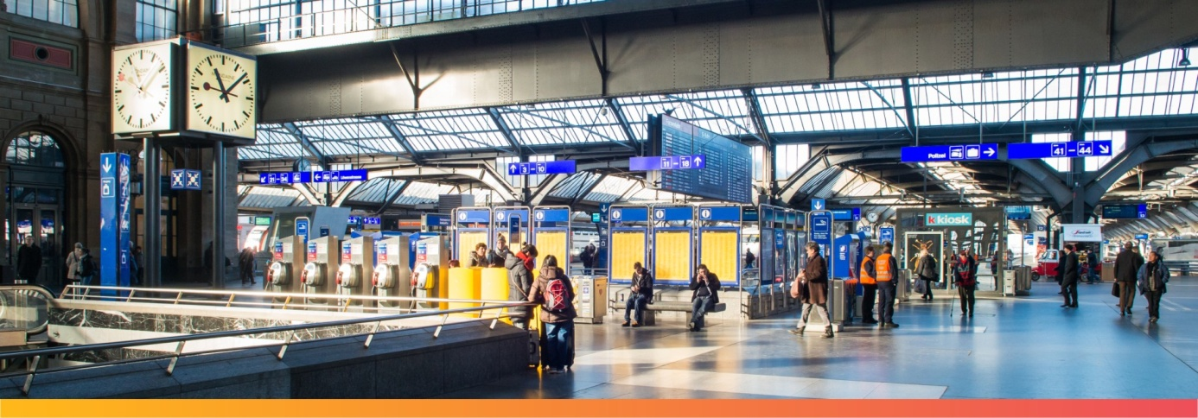

Die Elektro Kasper AG ist eine marktorientierte und erfolgreiche Elektrounternehmung für Elektroinstallationen und Telekommunikationslösungen. Mit rund 50 Mitarbeitern und Lernenden, bedienen wir unsere anspruchsvolle Kundschaft grösstenteils in der Stadt Zürich und in der näheren Agglomeration.

Zur Verstärkung unseres Teams suchen wir per sofort oder nach Vereinbarung
Ambitionierte Elektroinstallateure EFZ / Montage-Elektriker EFZ
Aufgaben:
Installationen in Um- und Neubauten:

Ihr Anforderungsprofil:
- Abgeschlossene Berufslehre als Elektroinstallateur EFZ oder Montage-Elektriker EFZ
- Gewinnende, serviceorientierte Persönlichkeit
- Selbständig, belastbar und engagiert

Es erwarten Sie:
- Ein innovativer und zukunftsgerichteter Arbeitgeber
- Attraktive Anstellungsbedingungen
- Ein abwechslungsreiches Arbeitsspektrum
- Weiterbildungs- und Entwicklungsmöglichkeiten
- Leistungsgerechte Entlöhnung
Interessiert?
Dann freuen wir uns auf eine vollständige Bewerbung mit Foto. Für Fragen steht Ihnen Herr
Cecco gerne zu Verfügung.

Elektro Kasper AG, Rautistrasse 77, 8048 Zürich, 043 311 11 11, info@elektrokasper.ch

